CUADROS DE BONOS ARGENTINOS EN DOLARES – 19/4/2021

BONOS EN DOLARES COTIZADOS EN PESOS

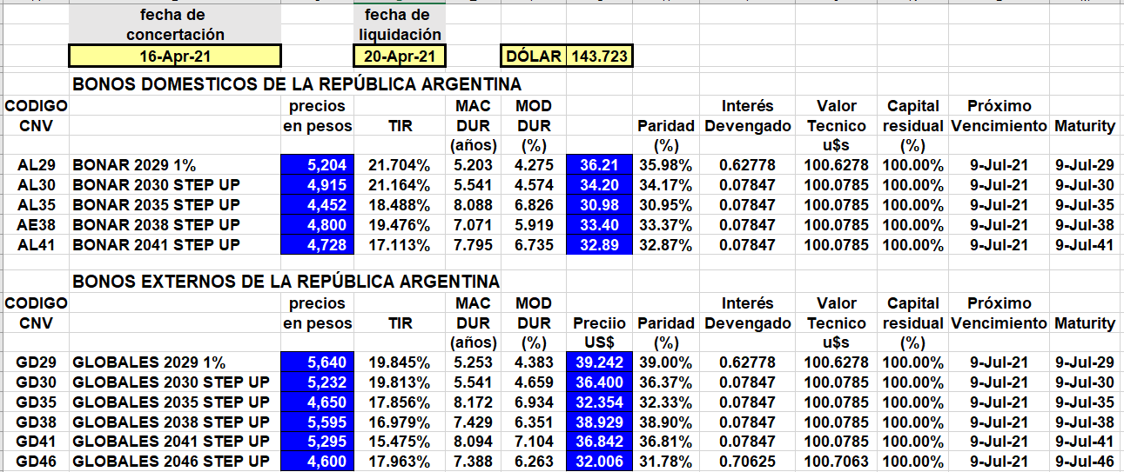

BONOS EN DOLARES COTIZADOS EN DOLARES

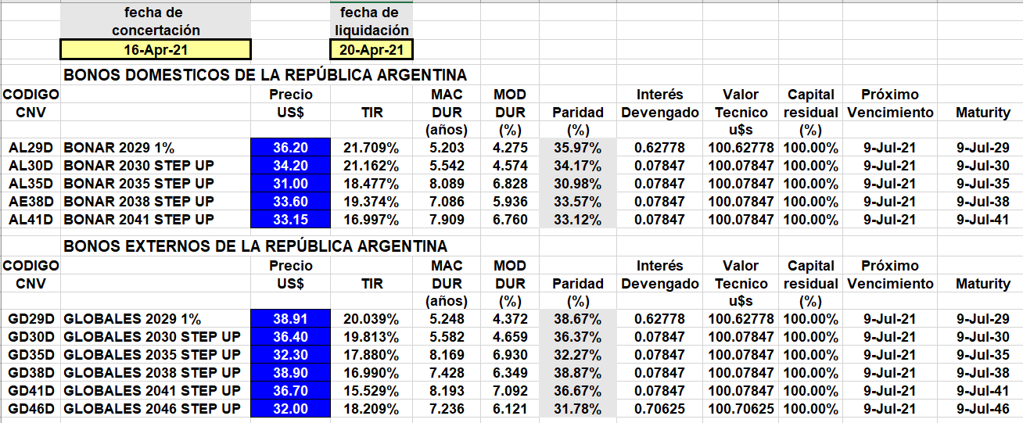

BONOS DOLLAR-LINKED

